Eladó: Biokamin EU s.r.o., Panónska cesta 34, 851 04 Bratislava
IČO: 44 507 445, IČ DPH: SK2022730270
GARANCIA
Rendelésszám: ....................... Modell: ............................ A benyújtás dátuma: ................
Garanciaidő: ........... hónap a benyújtástól számítva.
Teljes utasítások Oktatóvideó Veneto 45-180 New Oltás lepedővel
A kézikönyvből kiválasztott legfontosabb utasítások. Mindig el kell olvasni a teljes utasítást.
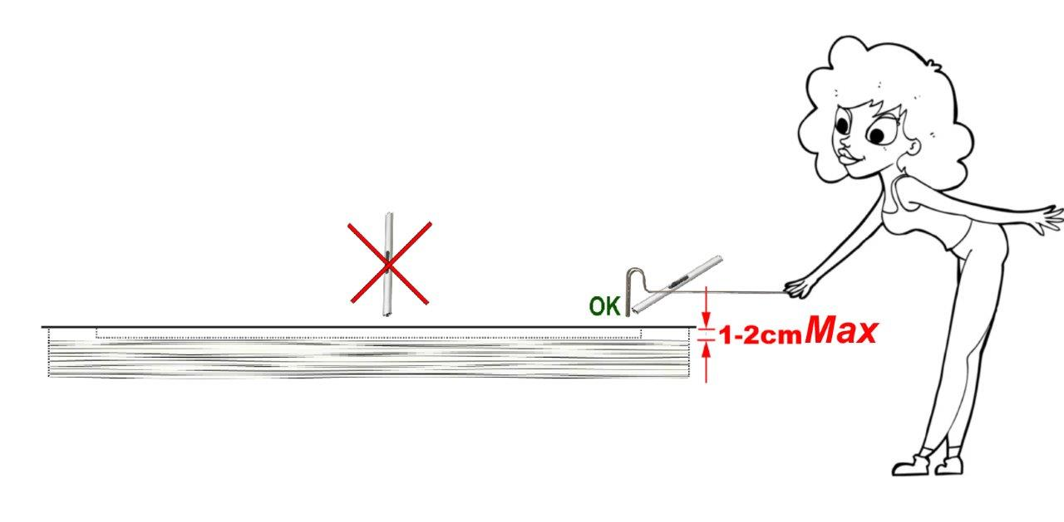
A biokandallót vagy égőt mindig vízszintesen kell felszerelni.
Ne adjon hozzá bioalkoholt, amikor a kandalló ég.
Nem szabad több bioalkoholt önteni az égőbe, mint amennyi a kapacitása.
A biokandalló működése közben a kandallót nem szabad mozgatni.
Idegen tárgyak nem kerülhetnek a biokandalló kandallójába.
Ne használja a kandallót, ha a láng bármely oldalra meg van döntve..
mail: info@biokamin-eu.com Telefon angol nyelven: H-P :10-16 órák. 0905 619 808

